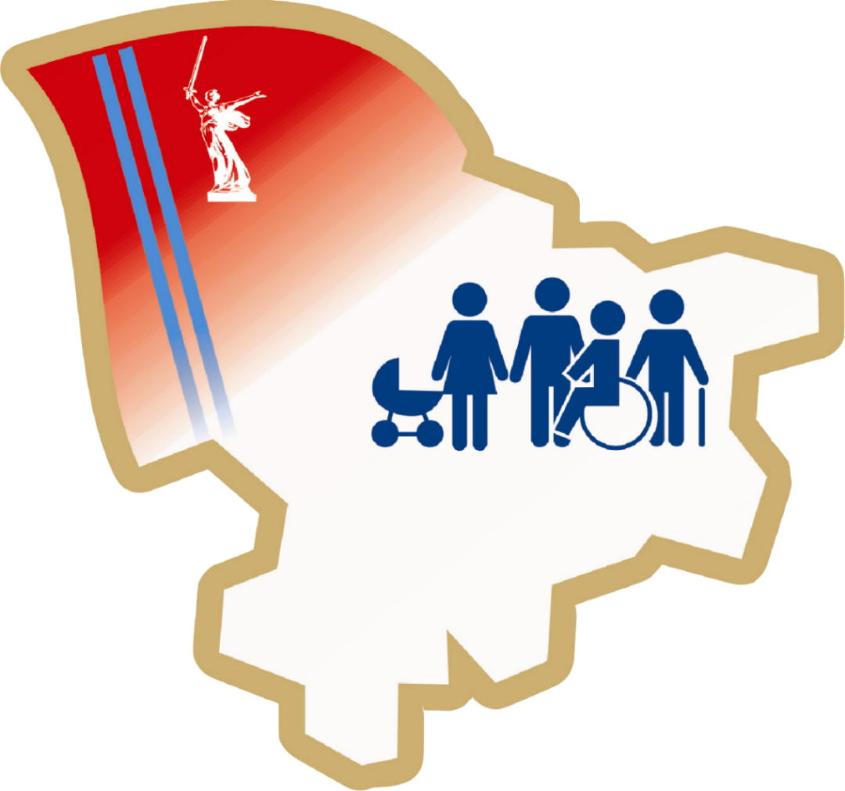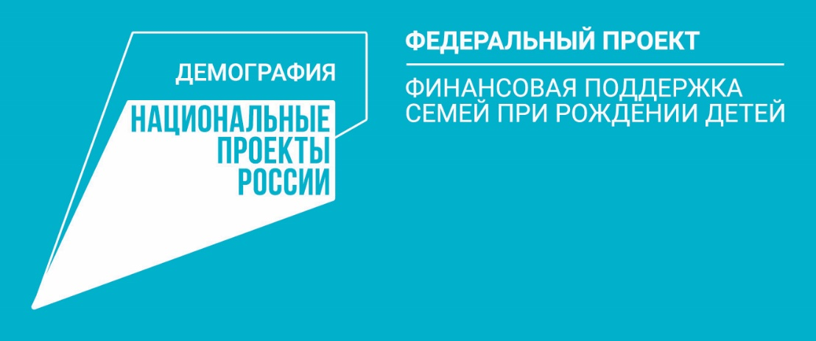

Подробную информацию о месте нахождения центра социальной защиты населения Вашего района

можно узнать на едином интернет-сайте центров социальной защиты населения

http://soc.volganet.ru/list

Меры социальной

поддержки в связи

с рождением

второго

ребенка



**Пенсионный фонд**

**МАТЕРИНСКИЙ КАПИТАЛ**

**при рождении второго ребенка с 01.01.2022**

**693 000.10 рублей.**

**ЕЖЕМЕСЯЧНАЯ ВЫПЛАТА В СВЯЗИ С РОЖДЕНИЕМ (УСЫНОВЛЕНИЕМ) ВТОРОГО РЕБЕНКА**

***в размере10831 рублей***

*за счет средств материнского капитала при условии, что размер среднедушевого дохода семьи не превышает в 2022 году 23 722 рубля.*

**Пенсионный фонд:**

ЕДИНОВРЕМЕННОЕ ПОСОБИЕ ПРИ РОЖДЕНИИ РЕБЕНКА

Размер — 18 886.32 рублей

Условия предоставления:

* Право имеет один из родителей либо лицо, его заменяющее.
* Работающим гражданам выплачивается по месту работы/службы.
* Неработающим, обучающимся по очной форме обучения, а также индивидуальным предпринимателям, нотариусам и другим категориямсамозанятого населения, не являющимися страхователями – **в Пенсионном фонде РФ по месту жительства**.
* Назначается, если обращение за ним последовало не позднее шести месяцев со дня рождения ребенка.
* Независимо от доходов.

**Пенсионный фонд:**

**ЕЖЕМЕСЯЧНОЕ ПОСОБИЕ ПО УХОДУ**

**ЗА РЕБЕНКОМ ДО 1,5 ЛЕТ**

Минимальный размер – 7082.85 рублей

Условия предоставления:

* Лица, фактически осуществляющие уход за ребенком и не подлежащие обязательному социальному страхованию (в том числе обучающиеся по очной форме обучения), а также уволенные в период отпуска по беременности и родам или отпуска по уходу за ребенком в связи с ликвидацией организаций обращаются за назначением пособия в **Пенсионный фонд РФ по месту жительства.**
* Работающие - оформляют данное пособие по месту работы/службы в размере 40% от среднего заработка.
* Назначается, если обращение за ним последовало не позднее 6 месяцев со дня достижения ребенком возраста 1,5 лет.
* Пособие назначается при условии неполучения пособия побезработице.

**ДОПОЛНИТЕЛЬНОЕ ПОСОБИЕ ПРИ РОЖДЕНИИ**

**ВТОРОГО РЕБЕНКА**

Размер 55 488 рублей

Условия предоставления:

* Один из родителей гражданин РФ, постоянно проживающий на территории Волгоградской области.
* Второй ребенок рожден после 31 декабря 2018 года до достижения первым ребенком возраста трех лет.
* Доход семьи за 3 месяца ниже 1,5-ной величины прожиточного минимума в расчете на душу населения на дату обращения.

**ЕЖЕМЕСЯЧНОЕ ПОСОБИЕ НА РЕБЕНКА ИЗ МАЛОИМУЩЕЙ СЕМЬИ**

Размеры:

Базовый – 353 рублей

На детей одинокого родителя – 704 рубля

На детей в студенческой семье – 1110 рублей

На детей военнослужащих – 1110 рублей.

Условия предоставления:

* Доход семьи за последние 3 месяца не превышает величину прожиточного минимума на душу населения.
* Обязательное трудоустройство родителей или наличие уважительных причин отсутствия работы.

**МФЦ**

**Центр социальной защиты населения**